FONDO NACIONAL DE DESARROLLO REGIONAL

CONCURSO FNDR 8% 2025

GOBIERNO REGIONAL DE O’HIGGINS

BORRADOR DE POSTULACIÓN

- EQUIPO DE TRABAJO

Ingrese a los honorarios que considerará contratar de manera directa dentro del proyecto, incluyendo al responsable, presionando el botón “Agregar Integrante”, según corresponda a la naturaleza de la línea de concurso a la que esté postulando.

Recuerde que quien debe quedar como responsable del proyecto es la Persona Jurídica.
PARA ELLO, DEBE MARCAR "SI".

Para incorporar personas a honorarios a su proyecto debe ingresar el RUT y presionar "Buscar", se mostrarán datos generales de la persona y si registra alguna inhabilidad. Para agregarla al equipo de trabajo presione Guardar.

# | RUT/DNI | Nombre/Razón Social | Rol | Estado | Tipo Persona | Responsable | Acciones
1 | 00.000.0000-0 | xxxxxxxxxxxxxxxxxxxxxx | Responsable | Aceptada | Jurídica | SI | 
2 | 00.000.0000-0 | xxxxxxxxxxxxxxxxxxxxxx | Tallerista … | Aceptada | Natural | NO
3 | 00.000.0000-0 | xxxxxxxxxxxxxxxxxxxxxx | Profesional … | Aceptada | Natural | NO
4 | 00.000.0000-0 | xxxxxxxxxxxxxxxxxxxxxx | xxxx | Aceptada | Natural | NO

Si no aparecen datos asociados a la persona que está registrando, debe agregar manualmente la información.
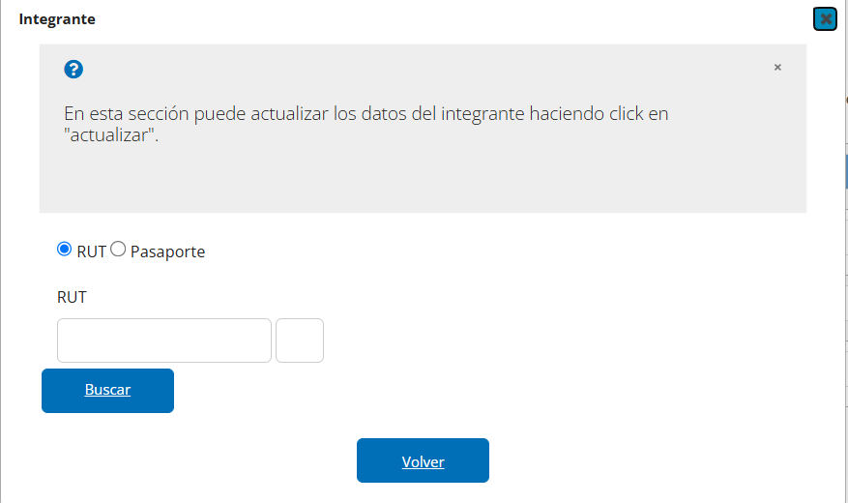

Integrante
En esta sección puede actualizar los datos del integrante haciendo clic en "actualizar".

Rut
Rut
Rut
A continuación, se muestra la tabla de llenado en caso de actualizar los datos del integrante a mano.
Antecedentes Generales del Integrante
RUT/DNI |  | Nacionalidad
Nombres |  | Apellido Paterno
Apellido Materno |  | Género
Profesión |  | Pueblo Originario
Fecha Nacimiento
ANTECEDENTES DE RESIDENCIA
Dirección |  | País
Región |  | Comuna
Ciudad
ANTECEDENTES DE CONTACTO
Correo Electrónico |  | Teléfonos
Sitio Web

ANTECEDENTES DE FORMACIÓN
Tipo Estudio |  | Estudio Realizado
Año Inicio |  | Año Término
Universidad  Maestro o Tutor |  | Institución
Título / Grado |  | País / Región / Ciudad

Documentos

EXPERIENCIA LABORAL
Actividad  Cargo  Rol |  | Institución  Empresa  Evento  Proyecto
Año Inicio |  | Año Término
País / Región / Ciudad |  | Años Experiencia

Documentos
PORTAFOLIO
Año Inicio |  | Año Término
Nombre |  | Descripción
Archivo Respaldo |  | Links

Documentos

- DATOS DEL PROYECTO
Nombre del Proyecto

- DATOS DEL CONCURSO
Concurso | Fondo Nacional de Desarrollo Regional FNDR 8% Región de O'Higgins /  Inclusión Social - Entidades Privadas / 2025

- RESPONSABLE
Tipo de Persona | Jurídica
Nombre
RUT
Región | Región del Libertador General Bernardo O'Higgins

ACTIVIDADES
Fecha de Inicio del Proyecto
Fecha de término del Proyecto
Duración

TERRITORIO Y NOTIFICACIÓN
REGIÓN DE RESPONSABLE
Región del Libertador General Bernardo O'Higgins
REGIÓN DE EJECUCIÓN
Región | Comuna
Región del Libertador General Bernardo O'Higgins
Notificación - Correo Electrónico
Correo Notificación 1
Correo Notificación 2

ANTECEDENTES ENTIDAD POSTULANTE
Nombre Entidad Postulante

R.U.T.

Datos Bancarios
Nombre del Banco
Número de Cuenta Bancaria
Tipo de Cuenta Bancaria

Antecedentes Directorio de la Entidad
 | Nombre y Apellido | RUT | Teléfono contacto
Representante Legal |  |  | +569…
Secretario (a) |  |  | +569…
Tesorero (a) |  |  | +569…

FORMULACIÓN DEL PROYECTO
Tipo de Proyecto

¿Qué desea realizar? Describa su proyecto.
2.000 caracteres disponibles

¿Por qué desea realizar el proyecto?
Describa la justificación que sustente la postulación del proyecto.
2.000 caracteres disponibles
¿Dónde realizará su proyecto?
Especificar localidad, sector, recinto.
500 caracteres disponibles
¿Cuándo realizará su proyecto?
Describa el período contemplado para llevar a cabo su proyecto.
Fecha de Inicio del Proyecto
Fecha de término del Proyecto
Duración

Beneficiarios del Proyecto
Ejemplos de rango etario (niños y niñas, adolescentes, adultos, personas mayores). Debe indicar si estos corresponden a "beneficiarios directos" o "beneficiarios indirectos".

Ejemplo de cómo se debe llenar:
Número de beneficiarios | Rango etario
50 directos | Adolescentes mujeres y hombres
100 indirectos | Personas mayores hombres y mujeres
+ Se pueden agregar filas para agregar más tipos de beneficiarios

Objetivo General
500 caracteres disponibles
Objetivos Específicos del Proyecto
- Objetivo
- Objetivo
- Objetivo
Se pueden agregar más objetivos haciendo clic para agregar más filas en el sistema. 500 caracteres disponibles

Resultados Esperados
Describa todos los resultados que espera concretar con la ejecución de su proyecto. Para agregar resultados, debe ir agregando filas.
- Resultado Esperado
- Resultado Esperado
- Resultado Esperado

PLAN DE TRABAJO
Describa las acciones que planea realizar para alcanzar los objetivos del proyecto.
A partir de esta planificación podrá efectuar la solicitud financiera.
Para ingresar una actividad, presione el botón “Agregar”.

Las actividades "HITO DE CIERRE DEL PROYECTO - DIFUSIÓN COMPONENTE TRANSVERSAL - Y, RETRIBUCIÓN COMUNITARIA” son iniciativas obligatorias.
Debe editarlas y describir la información que se solicita.
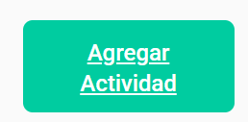
A continuación, debe agregar todas las actividades relevantes que considera su proyecto, dando clic en AGREGAR ACTIVIDAD.
El proyecto deberá ser ejecutado entre el 01 de octubre de 2025 y el 30 de abril de 2026, ambas fechas incluidas.

ADVERTENCIA: Al eliminar una actividad, puede estar eliminando montos de la solicitud presupuestaria.
Revise la sección Presupuesto antes del envío de su postulación.
En el sistema, puede agregar cuantas actividades necesite presionando el botón verde que indica “Agregar actividad”.

Título de la Actividad | Descripción | País, Comuna o Ciudad | Dirección | Fecha Inicio | Fecha Término | Afluencia de Público | Número Estimado
HITO DE CIERRE DEL PROYECTO  (Actividad viene escrita por defecto, pero usted debe llenar columnas Descripción, Afluencia de Público, País, Comuna o Ciudad y Dirección) | Ejemplo de llenado:  Ceremonia con presencia de autoridades, se realizará una muestra de trabajos de los/las beneficiarios/as del proyecto, se entregarán reconocimientos. | Ejemplo de llenado:  Chile, Chépica | Ejemplo de llenado:  Plaza de armas Chépica | Ejemplo de llenado:  30/03/2026 | Ejemplo de llenado:  30/03/2026 | Ejemplo de llenado:  Sí | Ejemplo de llenado:  50 personas
RETRIBUCIÓN COMUNITARIA  (Actividad viene escrita por defecto, pero usted debe llenar columnas Descripción, Afluencia de Público, País, Comuna o Ciudad y Dirección) | Retribución a la Comunidad: Compartir una actividad con personas que no han sido beneficiadas con su iniciativa privilegiando a grupos excluidos históricamente, tales como: personas mayores, mujeres, disidencias sexuales y personas con discapacidad. Asimismo, es fundamental que las acciones de retribución a la comunidad tengan concordancia con la materia del fondo al cual postula.  Algunos ejemplos de retribución comunitaria son:  - Desarrollo de taller, charla o capacitación.  - Participación de clínicas deportivas o artesanales en concordancia con la materia del proyecto en ejecución.  - Participación de creaciones colectivas (murales, bailes, cuentos, rutinas, obras de teatro, etc.).  - Participación en utilización positiva del tiempo de ocio (pasacalles e instalaciones culturales) en concordancia con la materia del proyecto en ejecución.  - Otras acciones propuestas por las organizaciones ejecutantes, las cuales, deberán ser informadas y expuestas al equipo FNDR Comunitario antes de su ejecución.
DIFUSIÓN COMPONENTE TRANSVERSAL  (Actividad viene escrita por defecto, pero usted debe llenar columnas Descripción, Afluencia de Público, País, Comuna o Ciudad y Dirección) | Ejemplo: Difusión de gráficas y videos a través de redes sociales de la organización
DESARROLLO DE TALLER XXX
JORNADA DE XXX

CUADRO PRESUPUESTARIO

A continuación, debe detallar los gastos asociados al proyecto, de acuerdo con cada ítem y categoría de los mismos.

Los gastos deben ser acordes al periodo de ejecución del proyecto (fecha de actividades), pudiendo asociar el gasto al mes en que corresponde fraccionadamente o cargar todo el monto del ítem a algunos de los meses desplegados.

Los honorarios contemplados en el proyecto como contratación directa a honorarios deben ser incluidos en la sección "Equipo de Trabajo".

Recuerde verificar montos máximos para cada ítem de gasto y el cofinanciamiento asociado, según corresponda al Fondo de concurso asociado al presente formulario.

En el ítem de publicidad, se deberá incluir obligatoriamente el monto único de $600.000.

En el Fondo de Inclusión Social, el sub fondo de ‘ESTIMULACIÓN DE CAPACIDADES COGNITIVAS Y MOTORAS’, el ítem de honorarios no deberá exceder del 50% del total del monto total solicitado al GORE. Para informarse sobre otras restricciones por ítem, se requiere revisar el instructivo de Inclusión Social 2025, ítem N°,4 ‘DE LA DISTRIBUCIÓN DE LOS RECURSOS’.

Si el proyecto incluye aportes propios, estos deberán ser registrados en la pestaña "Co-Financiamiento".

IMPORTANTE: Revise su presupuesto antes de enviar. Al eliminar una actividad, puede estar eliminando el gasto asociado al mes de la actividad eliminada.

Gastos en Personal

Recuerde que debe respaldar estos aportes. Si el documento es obligatorio al momento de postular, deberá cargarlo en el campo habilitado marcado con asterisco (*) o en el apartado de Documentos adjuntos, según corresponda. Para ello, utilice formatos de documentos indicados en las bases del concurso.

# | RUT/DNI | Nombre/Razón Social | Rol / Sub-Ítem Presupuesto | Tipo Contrato | Acciones | Total | Total 2025 | ago. 2025 | sept. 2025
1 | 00.000.000-0 | xxxxxxxxxxxxxxxxx | Profesional XXX  Monto para pago de honorarios. | Contratación a Honorarios |  | 640.000  20 hrs  14,50% | 640.000  20 hrs | 640.000  20 hrs | 0 hrs

Gastos Operacionales

A continuación, debe detallar los gastos asociados al proyecto, de acuerdo con cada ítem y categoría de los mismos.

Los gastos deben ser acordes al periodo de ejecución del proyecto (fecha de actividades), pudiendo asociar el gasto al mes en que corresponde fraccionadamente o cargar todo el monto del ítem a algunos de los meses desplegados.

Los honorarios contemplados en el proyecto como contratación directa a honorarios deben ser incluidos en la sección "Equipo de Trabajo".

Recuerde verificar montos máximos para cada ítem de gasto y el cofinanciamiento asociado, según corresponda al Fondo de concurso asociado al presente formulario.

En el ítem de publicidad, se deberá incluir obligatoriamente el monto único de $600.000.
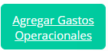
En el Fondo de Inclusión Social, el sub fondo de ‘ESTIMULACIÓN DE CAPACIDADES COGNITIVAS Y MOTORAS’, el ítem de honorarios no deberá exceder del 50% del total del monto total solicitado al GORE. Para informarse sobre otras restricciones por ítem, se requiere revisar el instructivo de Inclusión Social 2025, ítem N° 4 ‘DE LA DISTRIBUCIÓN DE LOS RECURSOS’.

Si el proyecto incluye aportes propios, estos deberán ser registrados en la pestaña "Co-Financiamiento".

IMPORTANTE: Revise su presupuesto antes de enviarlo. Al eliminar una actividad, puede estar eliminando el gasto asociado al mes de la actividad eliminada.

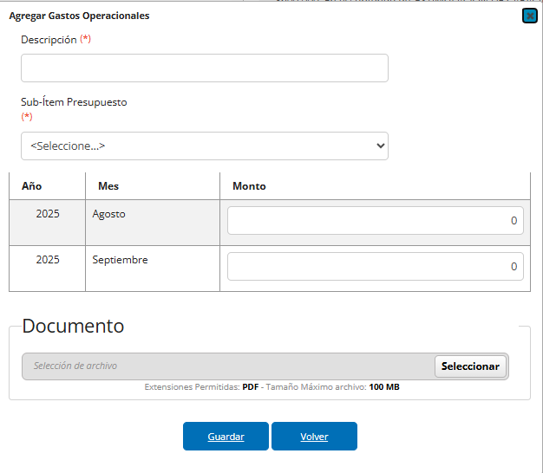
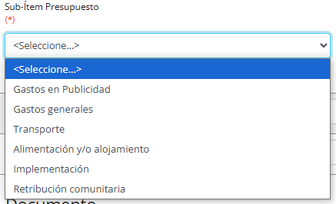

Gastos Operacionales
# | Descripción del Gasto | Sub-Ítem Presupuesto | Acciones | Total | Total 2025 | ago. 2025 | sept. 2025
1 | Publicidad | Gastos en Publicidad |  | 600.000 | 600.000 | 600.000 | 0
2
3
4
5
6
 |  |  | Totales | 600.000 | 600.000 | 600.000 | 0

Agregar Cofinanciamiento Voluntario

Recuerde que debe respaldar estos aportes. Si el documento es obligatorio al momento de postular, deberá cargarlo en el campo habilitado marcado con asterisco (*) o en el apartado de Documentos adjuntos, según corresponda. Para ello, utilice formatos de documentos indicados en las bases del concurso.

Tipo de Aporte (*) Deberá escoger entre estas opciones
O Valorado
O Dinero

Destino del aporte (*) Deberá escoger entre estas opciones
O Recursos Humanos
O Gastos Operacionales
O Co-Financiamiento
Valor =

Quién realiza el aporte

RUT o Pasaporte
Nombre
Nacionalidad (Chilena / Extranjera)
Email

* Debe preparar el Documento “formato1-aportes-propios-terceros-publico.docx” para subirlo, Extensiones Permitidas: PDF - Tamaño Máximo archivo: 100 MB

DOCUMENTOS ADJUNTOS DE POSTULACIÓN
La plataforma le guiará para subir los documentos, debe revisar el instructivo general (https://ochoporciento.goreohiggins.cl/downloads/2025/instructivo-general.pdf) que indica cuáles son los documentos obligatorios para todo tipo de proyectos y, además, debe revisar el Instructivo específico del fondo al que está postulando para adjuntar los documentos obligatorios por fondo:

https://ochoporciento.goreohiggins.cl/downloads/2025/instructivo-cultura-privados.pdf
https://ochoporciento.goreohiggins.cl/downloads/2025/instructivo-cultura-publicos.pdf
https://ochoporciento.goreohiggins.cl/downloads/2025/instructivo-deportes.pdf
https://ochoporciento.goreohiggins.cl/downloads/2025/instructivo-inclusion-social.pdf
https://ochoporciento.goreohiggins.cl/downloads/2025/instructivo-mascotas.pdf
https://ochoporciento.goreohiggins.cl/downloads/2025/instructivo-medio-ambiente.pdf
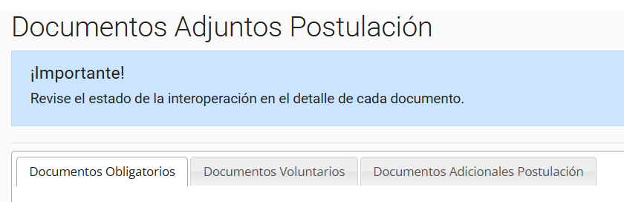

Existen 3 pestañas para carga de documentos:
En algunos casos, según el tipo de proyectos postulado, los documentos obligatorios se encontrarán en la pestaña de documentos voluntarios, en otros casos, en la sección de antecedentes, la entidad postulante deberá contestar una pregunta dicotómica (si/no) lo cual conllevará que los documentos según el tipo de proyecto postulado se carguen en la pestaña “Documentos voluntarios”. El tercer caso, existen tipos de proyectos para los cuales no se requerirá adjuntar documentación extra a la exigida en el instructivo general.

Importante: En el caso de que el postulante cuente con los requisitos para presentar la “Declaración simple N°1 para bonificación de puntaje”, deberá adjuntarse en la sección de documentos voluntarios.

Documentos Obligatorios
En esta sección se deberán cargar en la plataforma, todos los documentos obligatorios para todo tipo de proyectos, según el instructivo general.

Documentos Voluntarios
(Revisar porque aquí se cargan algunos de los documentos obligatorios por fondo)
En esta sección se deberán cargar en la plataforma, todos los documentos obligatorios según el fondo al cual se postula, de acuerdo con cada uno de los instructivos, de acuerdo con el proyecto al cual se postula. Además, en esta sección se puede cargar el documento Declaración simple N° 1 para bonificación de puntaje.

Documentos Adicionales de Postulación
En esta sección se podrán incorporar los documentos adicionales que estime conveniente para el proyecto.

Extensiones Permitidas: PDF, Word (Documento de Texto), Excel (Planilla de cálculo), Imagen (JPG, PNG, TIFF), Video, Audio, Presentación (Power Point), Libro Digital (AZW, EPUB) - Tamaño Máximo archivo: 100 MB.

Para cargar documentos

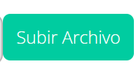
No olvide presionar el botón subir archivo

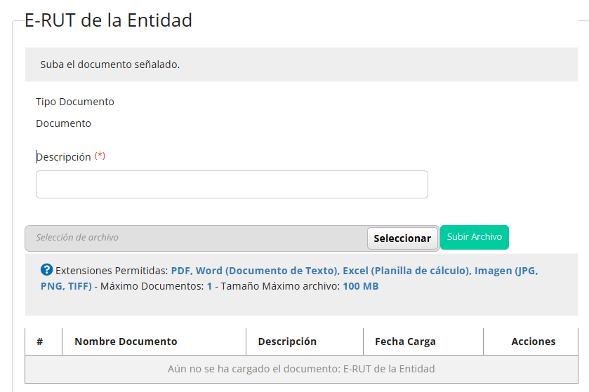

Enviar Postulación

En esta sección debe validar que toda la información que está enviando se encuentre correcta y completa, además debe completar la declaración de aceptación de condiciones para poder enviar su proyecto. Una vez enviado el proyecto, el sistema emitirá un certificado de recepción indicando la fecha, hora y el número de folio correspondiente.

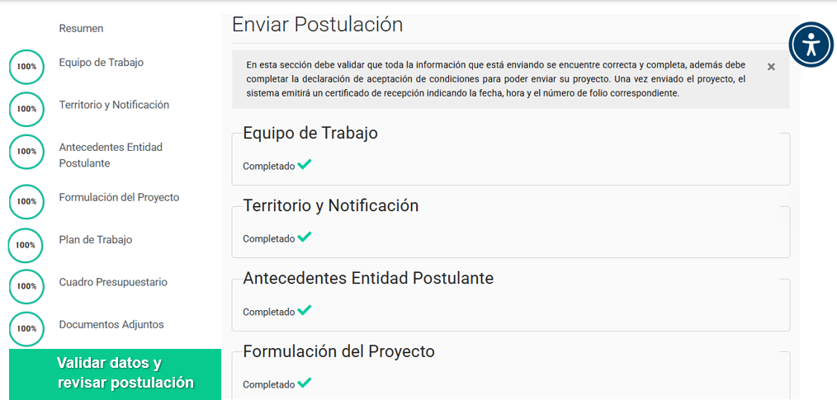

No olvide presionar el botón “Validar datos y revisar postulación”.

